Begleitendes Arbeitsblatt zu Kapitel 4:  Intelligente Maschinen? • Informierende Texte auf Materialbasis verfassen | AB 04-01

Anwenden und vertiefen, SB S. 84 f.

1. Verfasst diesen Text, indem ihr eigene Kenntnisse, die Informationen der Materialien und die Ergebnisse selbstständiger Recherche verwendet.

Einen materialgestützten informierenden Text vorbereiten und planen

a) Sammelt in einem Brainstorming in Stichpunkten eigene Ideen und Vorwissen zum Thema
„Künstliche Intelligenz im Bildungsbereich“. Geht folgenden Überlegungen nach:
– Welche technischen Möglichkeiten von KI lassen sich für den Unterricht in der Schule nutzen?
– Welche konkreten Anwendungsbereiche sind denkbar?
– Welche Ziele werden mit dem Einsatz von KI in der schulischen Bildung verfolgt?

b) Formuliert Fragen aus, die euch zu diesem Thema interessieren würden.

c) Übernehmt die folgende Leitfragen-Mindmap. Ergänzt darin eure Fragen.

KI in der Bildung

Wie profitieren die Schülerinnen
und Schüler konkret
vom Einsatz künstlicher Intelligenz in der Schule?

Worin sehen Lehrkräfte Vorteile beim Einsatz künstlicher Intelligenz in der Schule? Welche Vorbehalte gibt es?

Für welche Lern- und Lehrprozesse ist künstliche Intelligenz nicht geeignet?

Wie kann eine virtuelle Umgebung für das Lernen genutzt werden?

d) Lest die Materialien 1 bis 3 im Schülerbuch (S. 84 f.). Ergänzt eventuell weitere Fragen, die sich nach dem Lesen der Materialien ergeben haben.

Begleitendes Arbeitsblatt zu Kapitel 4:  Intelligente Maschinen? • Informierende Texte auf Materialbasis verfassen | AB 04-01
e) Prüft, welche Fragen sich mit den Informationen aus den Materialien beantworten lassen.
Legt dafür eine Tabelle an. Notiert euch die im Material enthaltene Information wie in dem Beispiel.

Frage | Material/eigene  Kenntnisse | Information
Wie kann eine virtuelle Umgebung für das Lernen genutzt werden? | Material 1 und 2  Zusatzmaterial 2 | - KI kann durch Spracherkennung Routineaufgaben übernehmen, z. B. Grammatikregeln prüfen oder fremdsprachliches Wisen (z. B. Vokabeln abfragen).  - Adaptive Schulbücher reagieren auf das Lese- und Lernverhalten des Schülers/der Schülerin und präsentieren Lerninhalte in optimal angepasster Form für den einzelnen Schüler/die einzelne Schülerin.
Wie genau funktioniert der Einsatz der Technik? | Material 1 und 2  Zusatzmaterial  1 und 2
Für welche Lern- und Lehrprozesse ist Künstliche Intelligenz nicht geeignet? | Material 3  eigene Kenntnisse/  eigene Einschätzung
Worin sehen Lehrkräfte Vorteile beim Einsatz Künstlicher Intelligenz in der Schule? | Material 2 und 3
Welche Vorbehalte gibt es? | Material 3
Wie profitieren die Schülerinnen und Schüler konkret vom Einsatz Künstlicher Intelligenz in der Schule? | Material 1, 2, 3  Zusatzmaterial 2
Geht es um Motivation,  Differenzierung, Individualisierung? | Material 2 und 3
Begleitendes Arbeitsblatt zu Kapitel 4:  Intelligente Maschinen? • Informierende Texte auf Materialbasis verfassen | AB 04-01
f) Ergänzt eigene Kenntnisse und Erfahrungen.

g) Lest die Zusatzmaterialien 1 und 2. Schlagt unbekannte Wörter im Wörterbuch oder online nach.
Ergänzt die Informationen in der Tabelle.

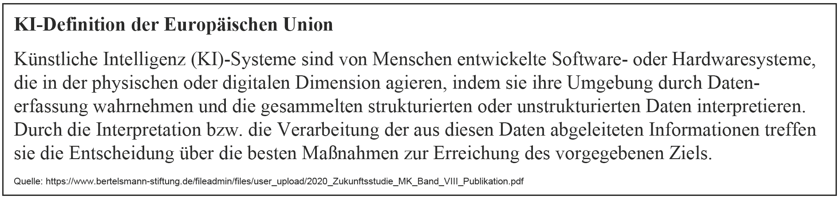
Zusatzmaterial 1: KI-Definition
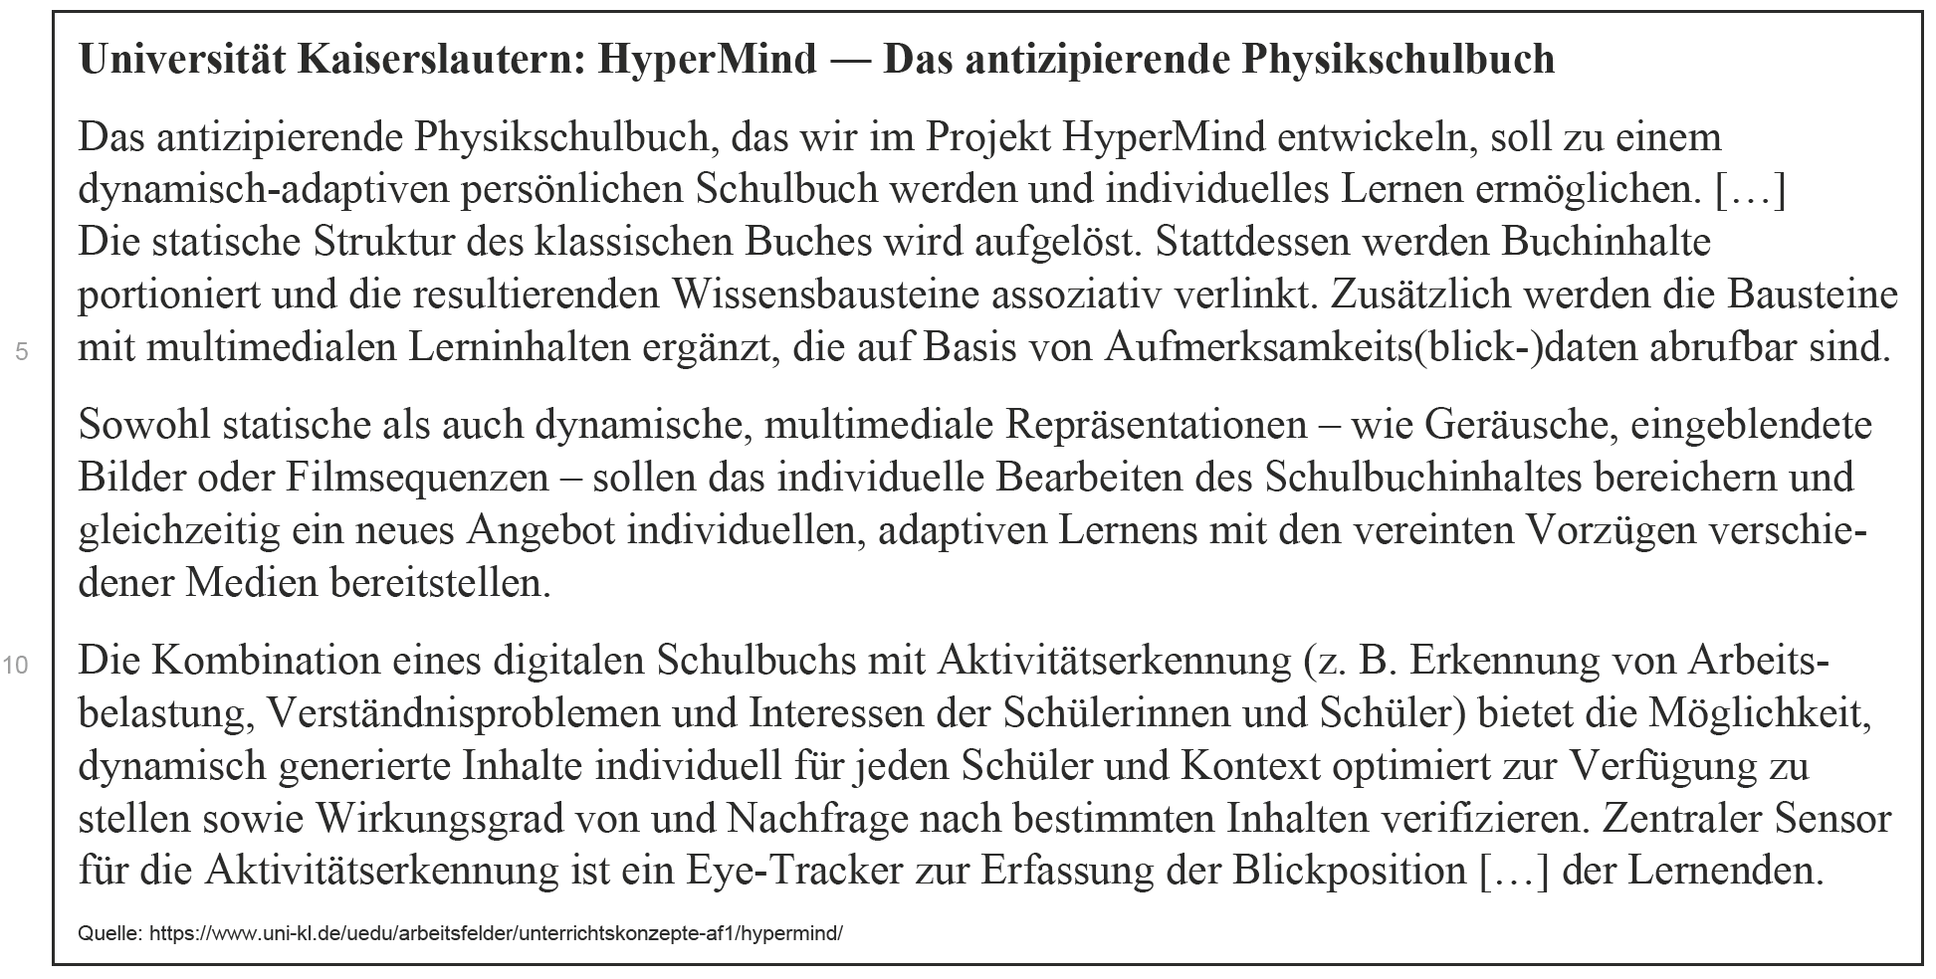
Zusatzmaterial 2: Das adaptive Schulbuch

h) Sammelt Ideen für die Gestaltung der Einleitung. Nutzt einen der folgenden Vorschläge,
um in der Einleitung Interesse zu wecken:
– Greift auf das Zusatzmaterial 1 (Definition von Künstlicher Intelligenz) zurück und stellt eine Verbindung zum Thema Bildung her.
– Wählt einen Aspekt aus Material 3 im Schülerbuch aus, den ihr persönlich interessant findet.
Nehmt diese Information als Aufhänger in der Einleitung zu einem Text über KI in der Bildung.
– Greift auf eure Alltagserfahrung mit Künstlicher Intelligenz zurück. Wo ist euch der Einsatz
Künstlicher Intelligenz im Schulbetrieb schon mal begegnet – oder realisiert man vielleicht gar nicht, dass Künstliche Intelligenz in bestimmten Situationen zur Anwendung kommt?

Begleitendes Arbeitsblatt zu Kapitel 4:  Intelligente Maschinen? • Informierende Texte auf Materialbasis verfassen | AB 04-01
i) Formuliert die Informationen aus der Statistik auf S. 85 (Material 3) stichpunktartig aus.
Achtet dabei darauf, welche Informationen für euren informierenden Text brauchbar sind. Beispiel:

Konzentriertes Lernen wird gestört, sagen 57 % der befragten Lehrerinnen und Lehrer
In einer Umfrage des Digitalverbands Bitkom aus dem Jahr 2019 gaben 57 % der befragten Lehrerinnen und Lehrer an, sie befürchteten, dass der Einsatz digitaler Medien das konzentrierte Lernen stören könnte. Der gezielte Einsatz von künstlicher Intelligenz, der ja ebenfalls über digitale Medien erfolgt, hat aber genau das Gegenteil zum Ziel, nämlich die Förderung konzentrierten Arbeitens durch individuell angepasste und auf den Lernertyp zugeschnittene Angebote, die beispielsweise ein digitales Lehrbuch machen kann. […]

j) Beurteilt den folgenden Schreibplan. Ergänzt in einer Kopie stichpunktartig Informationen,
die ihr noch aufnehmen möchtet.

k) Füllt die Punkte aus, an denen die Verwendung eigener Kenntnisse und der eigenen Einschätzung vorgesehen ist.

Begleitendes Arbeitsblatt zu Kapitel 4:  Intelligente Maschinen? • Informierende Texte auf Materialbasis verfassen | AB 04-01
KI in der
Bildung
Einleitung |  | 57 % der befragten Lehrkräfte befürchteten in einer Umfrage 2019, dass digitale Medien konzentriertes Arbeiten stören (Mat. 3).
Worin sehen Lehrkräfte Vorteile beim Einsatz Künstlicher Intelligenz in der Schule? Welche Vorbehalte gibt es? |  | Schülerinnen und Schüler sind motivierter, da Inhalte anschaulicher dargestellt werden können (Mat. 3).
 |  | Gefahr, dass Schülerinnen und Schüler Inhalte aus dem Internet kopieren und insgesamt ihre Schreibfertigkeiten nicht trainieren (Mat. 3)
Wie kann eine virtuelle Umgebung für das Lernen genutzt werden? |  | KI kann Routineaufgaben übernehmen,  z. B. durch Spracherkennung Grammatikregeln und Vokabeln abprüfen (Mat. 1).
 |  | KI kann durch Eye-Tracker und Sensoren feststellen, an welchen Stellen Schülerinnen und Schüler Probleme haben und zielgenaue Lernangebote durch ein adaptives Schulbuch machen (Zusatzmaterial 2).
KI kann attraktive Inhalte auswählen, die nicht nur statisch sind wie in einem gedruckten Schulbuch (Animationen, Videos, Audios etc.)
(Zusatzmaterial 2)
Wie profitieren die Schülerinen und Schüler konkret vom Einsatz Künstlicher Intelligenz in der Schule? |  | KI kann Schülerinnen und Schüler individuell fördern, weil individuelle Probleme und Fehlerquellen erkannt werden größerer Lernfortschritt (Mat. 2, Zusatzmaterial 2).
 |  | Indem KI auch die Arbeitsbelastung und Interessen der Schülerinnen und Schüler erkennt, kann das Lernen ebenfalls effektiver gestaltet werden größerer Lermfortschritt (Zusatzmaterial 2).
Für welche Lern- und Lehrprozesse ist Künstliche Intelligenz nicht geeignet? |  | eigene Einschätzung/  eigene Kenntnisse
eigene Einschätzung/
eigene Kenntnisse
Schluss |  | Ausblick auf die Zukunft  (eigene Einschätzung)

Begleitendes Arbeitsblatt zu Kapitel 4:  Intelligente Maschinen? • Informierende Texte auf Materialbasis verfassen | AB 04-01
Einen materialgestützten informierenden Text schreiben und überarbeiten

l) Ergänzt in dem folgenden Text Informationen aus den Materialien in der jeweils bezeichneten Form. Seht gegebenenfalls im Schülerbuch nach, um euch die Regeln für die Verwendung von Informationen aus den Materialien noch einmal klarzumachen.

5  10 | Wie kann eine virtuelle Umgebung für das Lernen genutzt werden?  Der Einsatz künstlicher Intelligenz beim Unterrichten in der Schule setzt die Nutzung digitaler Medien bzw. eines digitalen Umfelds voraus. In welcher Form künstliche Intelligenz dann genutzt wird, hängt von dem konkreten Verfahren und Lerngegenstand ab. Beispielsweise kann Natural Language Processing (NLP), also die maschinelle Verarbeitung von Sprache, dazu genutzt werden, … (Inhalte referieren aus Mat. 1, Z. 8–22, S. 84). Darüber hinaus sind aber auch andere technische Anwendungen denkbar. Das Projekt HyperMind der Universität Kaiserslautern hat ein adaptives Schulbuch zum Ziel, das sich auf die individuellen Bedürfnisse der Schülerin oder des Schülers einstellen kann. … (Zitatpräposition + indirekte Redewiedergabe Zusatzmaterial 2: Die Kombination eines digitalen Schulbuchs mit Aktivitätserkennung (z. B. Erkennung von Arbeitsbelastung, Verständnisproblemen und Interesse der Schülerinnen und Schüler) bietet die Möglichkeit, dynamisch generierte Inhalte individuell für jeden Schüler und Kontext optimiert zur Verfügung zu stellen …). Möglich wird das … (Zitatpräposition + indirekte Redewiedergabe Zusatzmaterial 2: Zentraler Sensor für die Aktivitätserkennung ist ein Eye-Tracker zur Erfassung der Blickposition […] der Lernenden). […]

m) Ergänzt in dem folgenden Text die vorgegebene Information aus Material 2, indem ihr ein wörtliches Zitat verwendet. Macht euch dazu noch einmal die Regeln für die Verwendung wörtlicher Zitate klar.

Für welche Lern- und Lehrprozesse ist künstliche Intelligenz nicht geeignet?
[…] Man kann nicht davon ausgehen, dass durch die aufgezeigten Möglichkeiten die menschliche Interaktion im Unterricht in absehbarer Zeit verzichtbar werden wird. Aus Sicht von Ute Schmid, Professorin für Kognitive Systeme an der Universität Bamberg, wäre das Ergebnis solcher Forderungen nicht Künstliche Intelligenz, sondern eine … „künstliche[…] Verdummung“ (Mat. 2, Z. 43/44, S. 85).

n) Ergänzt in dem folgenden Text Überleitungen oder stellt den Zusammenhang her, um den Text
flüssiger und kohärenter zu gestalten. Nutzt dafür den Sprachtipp im Schülerbuch auf Seite 81.

Worin sehen Lehrkräfte Vorteile beim Einsatz künstlicher Intelligenz in der Schule?
Welche Vorbehalte gibt es?
In einer Umfrage des Digitalverbands bitkom aus dem Jahr 2019 äußerten sich Lehrkräfte zum Einsatz digitaler Medien im Unterricht. [Überleitung] 88 % der Befragten glauben, dass die Schüler durch den Einsatz digitaler Medien motivierter sind. [Zusammenhang herstellen] 87 % glauben, dass Inhalte und Zusammenhänge anschaulicher präsentiert und vermittelt werden können. [Überleitung] 77 % der befragten Lehrkräfte glauben, dass die Schüler dazu verleitet werden, Inhalte aus dem Internet zu kopieren. [Überleitung] 57 % glauben, dass konzentriertes Arbeiten gestört wird.

o) Lest euch eure Texte gegenseitig vor. Gebt eurer Mitschülerin/eurem Mitschüler Rückmeldung, ob ihre/seine Überleitungen und das Herstellen von Zusammenhängen gelungen sind.

p) Verfasst den Beitrag für die Schülerzeitung zur Rolle von Künstlicher Intelligenz in der Bildung.

Begleitendes Arbeitsblatt zu Kapitel 4:  Intelligente Maschinen? • Informierende Texte auf Materialbasis verfassen | AB 04-01
q) Überarbeitet den Text. Nutzt dafür auch die folgende Checkliste.

Checkliste zum materialgestützten Verfassen eines informierenden Textes
Inhalt/Aufbau | 1. | Aus den Materialien wurden passende Informationen ausgewählt.
 | 2. | Die Informationen aus den Materialien werden richtig wiedergegeben.
 | 3. | Das Material wird nicht nur abgeschrieben.
 | 4. | Der Text ist logisch aufgebaut. Die Abfolge der Aspekte ist nachvollziehbar.
 | 5. | Eigenes Wissen, eigene Kenntnisse und Einschätzungen werden verwendet.
Schreiben | 6. | Die Einleitung weckt Interesse. Der Schluss rundet ab.
 | 7. | Fachbegriffe werden verständlich verwendet, ggf. erklärt.
 | 8. | Informationen werden auch in Form indirekter Redewiedergabe präsentiert.
 | 9. | Der Text enthält wörtliche Zitate.
 | 10. | Quellen für Informationen werden angegeben.
Überarbeiten | 11. | Rechtschreib- und Grammatikregeln werden eingehalten.
 | 12. | Zitate werden grammatikalisch richtig in den Satzbau integriert.
 | 13. | Wortwahl und Stil des Textes sind angemessen im Hinblick auf Schreibanlass und Adressaten (z. B. nicht zu umgangssprachlich, nicht zu fachsprachlich, nicht zu kompliziert …).
 | 14. | Überleitungen und das Aufzeigen von Zusammenhängen strukturieren den Text. Ein roter Faden ist erkennbar.

